МУНИЦИПАЛЬНОЕ АВТОНОМНОЕ ОБЩЕОБРАЗОВАТЕЛЬНОЕ УЧРЕЖДЕНИЕ

«ЛИЦЕЙ ИМЕНИ АКАДЕМИКА ИГОРЯ АЛЕКСЕЕВИЧА БАКУЛОВА» ПОСЕЛКА ВОЛЬГИНСКИЙ ПЕТУШИНСКОГО РАЙОНА

ВЛАДИМИРСКОЙ ОБЛАСТИ

601125 п. Вольгинский, ул. Старовская, д. 23 т.7-17-19

П Р И К А З

«20» декабря 2024 № 710/2

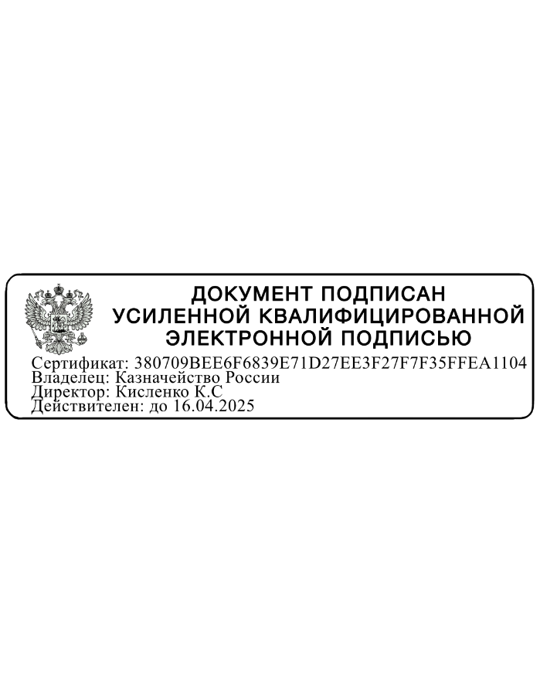

|  |  |
| --- | --- |
|  |  |

*О продлении аттестационного периода.*

В соответствии с Положением «О формах, периодичности и порядке текущего контроля успеваемости и промежуточной аттестации обучающихся», на основании решения педагогического совета от 19.12. 2024 г. протокол №3 и в связи с болезнью

ПРИКАЗЫВАЮ:

1. Продлить аттестационный период учащейся 1 «Э» класса Потеряевой Полине Дмитриевне до 10 января 2025 года.
2. Провести промежуточную аттестацию по русскому языку в форме диагностической работы 10.01.2025 г.
3. Назначить ответственными за организацию и проведение промежуточной аттестации учителя начальных классов- Сахань Л.Г.

3.1. Ответственному за проведение промежуточной аттестации Сахань Л.Г.:

- внести итоги промежуточной аттестации в протокол;

- составить аналитическую справку по итогам диагностической работы;

-ознакомить с итогами диагностической работы родителей обучающейся.

4. Заместителю руководителя Костиной Г.А.:

- подготовить приказ о переводе во 2 класс/продолжении обучения в 1 классе обучающейся на основании итогов промежуточной аттестации;

5. Контроль за исполнением настоящего приказа оставляю за собой.

Директор лицея: __________________________________________________ /К.С. Кисленко/

С приказом № 710/2 от 20.12.2024г. ознакомлены:

Костина Г.А.

Сахань Л.Г.